bài 1

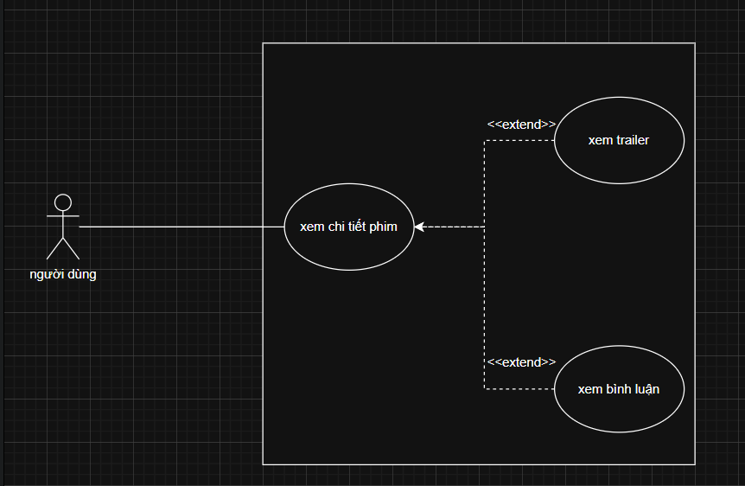

bài 2

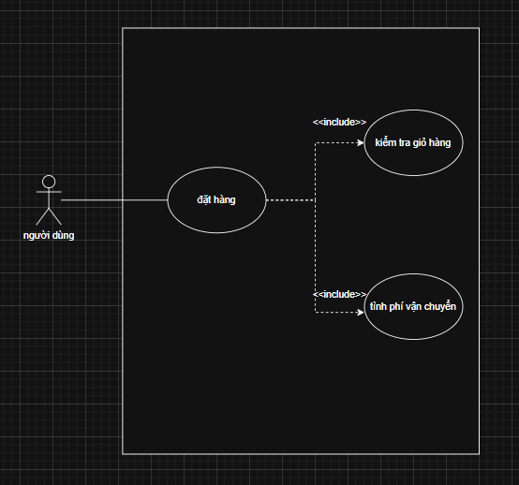

bài 3

| Use Case A | Use Case B | Mối quan hệ | Giải thích |
| --- | --- | --- | --- |
| Đặt hàng | Kiểm tra giỏ hàng | <<include>> | Khi người dùng đặt hàng, hệ thống luôn phải kiểm tra giỏ hàng trước để đảm bảo sản phẩm và số lượng hợp lệ. |
| Đặt hàng | Đề xuất hóa đơn | <<include>> | Khi đặt hàng xong, hệ thống luôn sinh ra hoặc đề xuất hoá đơn cho đơn hàng — đây là phần bắt buộc của quá trình đặt hàng. |
| Đặt hàng | Xem đánh giá | <<extend>> | Sau khi đặt hàng, người dùng có thể chọn thêm xem đánh giá của sản phẩm, không bắt buộc trong quy trình đặt hàng. |
| Xem đánh giá | Đặt hàng | Association | Người dùng có thể xem đánh giá mà không cần đặt hàng, nhưng cả hai chức năng đều liên quan đến cùng sản phẩm. |

bài 4

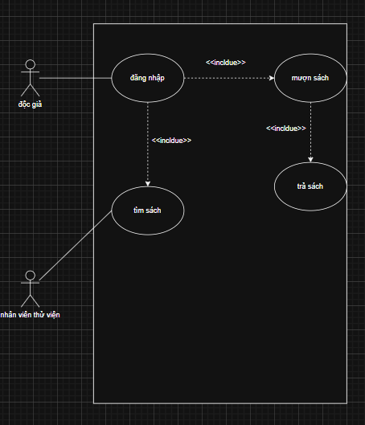

bài 5

| Actor | Loại (Primary / Secondary) | Use Case phục vụ | Giải thích |
| --- | --- | --- | --- |
| Khách hàng (Người đặt đồ ăn) | Primary | * Đăng ký/Đăng nhập * Xem menu món ăn * Đặt đơn hàng * Thanh toán trực tuyến | Là người trực tiếp sử dụng hệ thống chính, tạo ra yêu cầu đặt hàng và thanh toán. |
| Tài xế giao hàng | Primary | * Nhận đơn giao hàng * Cập nhật trạng thái giao hàng * Xác nhận đơn đã giao | Là người thực hiện quá trình giao đồ ăn, tham gia trực tiếp vào quy trình chính của ứng dụng. |
| Nhà hàng / Quán ăn | Primary | * Nhận thông báo đơn hàng * Chuẩn bị món ăn * Cập nhật trạng thái sẵn sàng giao | Là đối tác trực tiếp tham gia vào hoạt động chính của hệ thống. |
| Quản trị hệ thống (Admin) | Secondary | * Quản lý tài khoản người dùng * Quản lý danh sách nhà hàng * Theo dõi và xử lý sự cố hệ thống | Không trực tiếp tham gia quy trình đặt đồ ăn, nhưng hỗ trợ vận hành và bảo trì hệ thống. |
| Hệ thống thanh toán (Payment Gateway) | Secondary | * Xử lý giao dịch thanh toán * Gửi xác nhận thanh toán | Là hệ thống hỗ trợ, không phải người dùng chính, nhưng bắt buộc để hoàn tất giao dịch. |

bài 6

| Mục | Nội dung |
| --- | --- |
| Tên Use Case | Đặt hàng |
| Actor | - Khách hàng (Người dùng)  - Hệ thống giao đồ ăn  - Nhà hàng  - (Tùy chọn: Hệ thống thanh toán) |
| Mục tiêu | Giúp người dùng đặt món ăn trực tuyến từ các nhà hàng, xác nhận đơn hàng và thanh toán để nhận đồ ăn tại địa chỉ mong muốn. |
| Điều kiện khởi đầu (Pre-condition) | - Người dùng đã đăng nhập thành công vào hệ thống.  - Hệ thống và nhà hàng hoạt động bình thường. |
| Kết quả cuối cùng (Post-condition) | - Đơn hàng được tạo thành công và lưu trong hệ thống.  - Thông tin đơn hàng được gửi đến nhà hàng và chờ xử lý. |

| Bước | Mô tả hành động |
| --- | --- |
| 1 | Khách hàng đăng nhập vào ứng dụng. |
| 2 | Khách hàng tìm kiếm nhà hàng hoặc món ăn mong muốn. |
| 3 | Khách hàng chọn món ăn và thêm vào giỏ hàng. |
| 4 | Khách hàng kiểm tra giỏ hàng, xác nhận thông tin và tổng tiền. |
| 5 | Khách hàng chọn phương thức thanh toán (trực tuyến hoặc khi nhận hàng). |
| 6 | Hệ thống ghi nhận đơn hàng và gửi thông báo đến nhà hàng. |
| 7 | Nhà hàng xác nhận đơn và bắt đầu chuẩn bị món ăn. |
| 8 | Hệ thống cập nhật trạng thái đơn hàng (“Đang chuẩn bị”, “Đang giao hàng”, “Hoàn thành”). |
| 9 | Khách hàng nhận thông báo khi đơn hàng hoàn tất. |

| Mã lỗi | Mô tả tình huống | Cách xử lý |
| --- | --- | --- |
| A1 | Món ăn đã hết hàng | Hệ thống thông báo “Món ăn tạm thời hết”, khách hàng chọn món khác. |
| A2 | Lỗi mạng hoặc thanh toán thất bại | Hệ thống thông báo lỗi, cho phép khách hàng thử lại hoặc chọn phương thức khác. |
| A3 | Nhà hàng từ chối đơn hàng | Hệ thống thông báo lý do từ chối và gợi ý nhà hàng tương tự. |
| A4 | Đơn hàng bị huỷ | Khách hàng hoặc hệ thống huỷ đơn, hệ thống cập nhật trạng thái “Đã huỷ”. |

bài 7

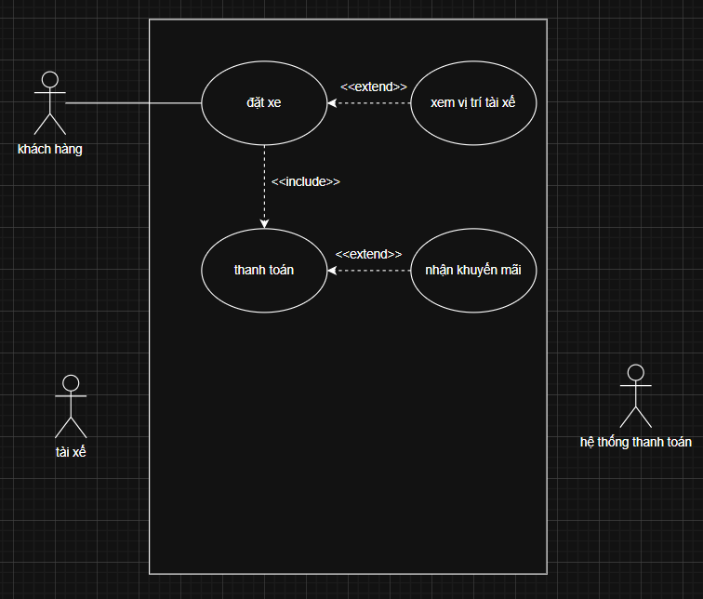

bài 8

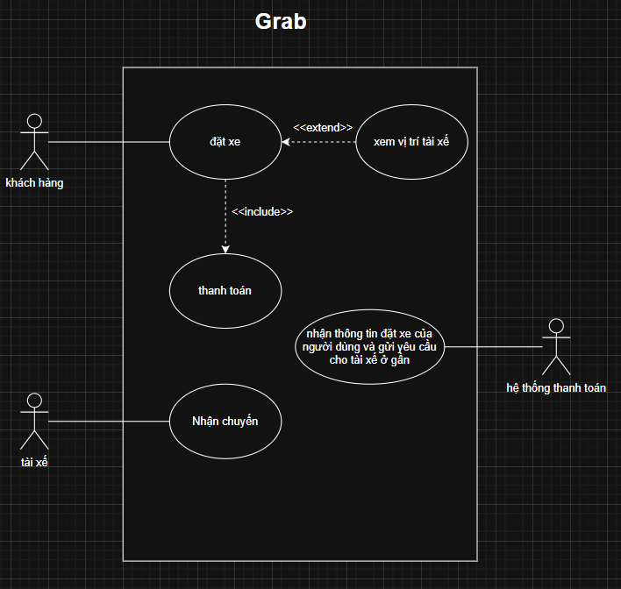

bài 9

